实验实训材料上传实验实训中心网站操作说明

在实验室上课的老师，需要在学院首页http://www.fmp.edu.cn/，找到“教学科研”栏目，在下拉菜单点击“实验实训中心” ，直接跳转到实验实训教学中心网站。
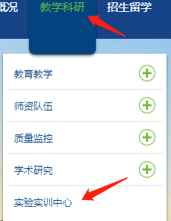

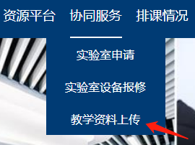
在“协同服务” 栏目下拉菜单点击“教学资料上传”，
然后点击“点击上传教学大纲、实验指导书”。跳转到实验室管理系统的用户登录界面，输入“工号”，密码统一为“lab123456”。
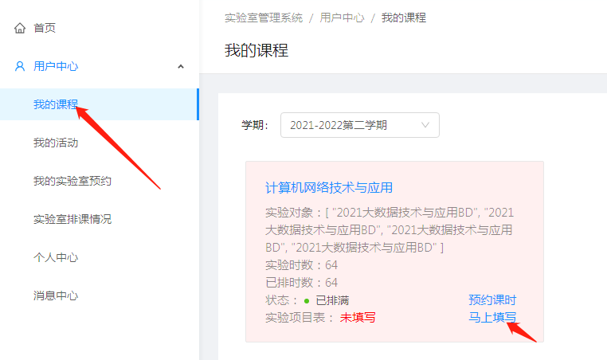
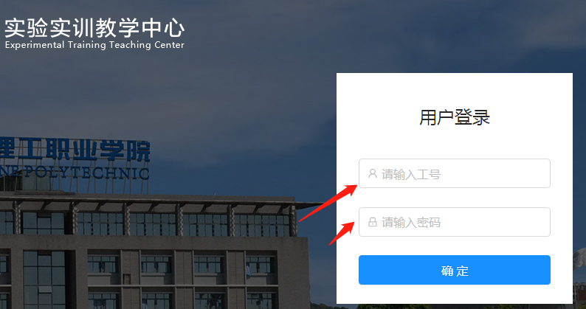
登录后，点击左侧“我的课程”，可以看到这个学期看到的课程。（一）如果是新的课程之前没有填过任何资料，点击“马上填写”：
（1）在“实验实训课程”栏目下面，可以自行编辑本学期实验实训课程的相关项目。
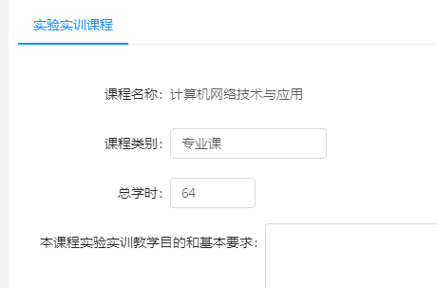
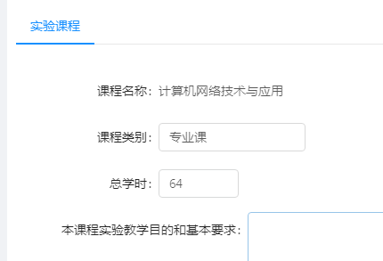
（2）在“实验实训项目”栏目下面，点击“添加”按键就可以把本学期所有的实验项目逐一添加上去。注：如本学期一个课程有10个项目，需要添加10条记录。
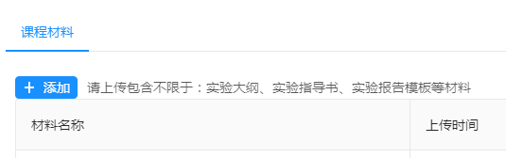
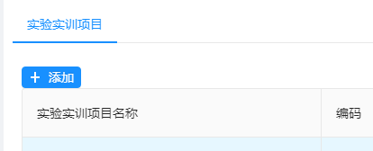
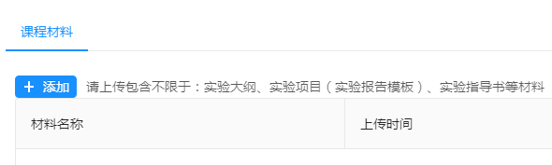
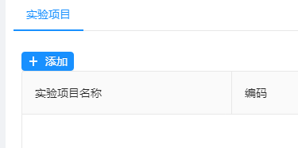
（3）在“课程材料”栏目下面，点击“添加”按键，可以上传：实验大纲、实验项目、实验指导书等材料，以供老师们备份数据。
上传完必须要点“保存”，否则数据不会上传成功。
（二）如果之前已经录入过相关课程的实验实训材料，则可以直接导出，然后根据教学的需求，调整相关内容信息再导入到相应学期，具体操作过程如下：
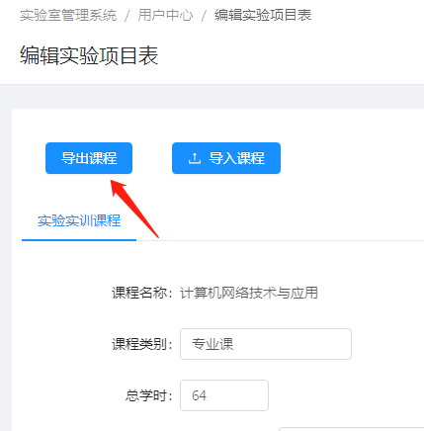
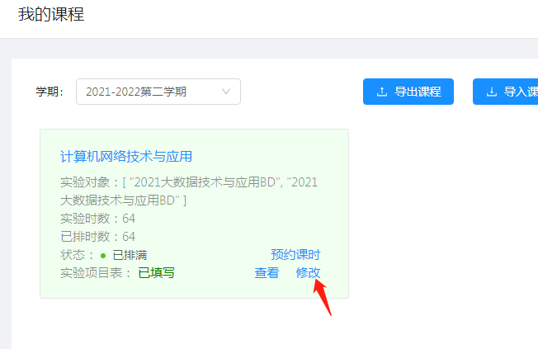
1、登录后，点击左侧“我的课程”，点击“学期”找到之前有填过对应课程资料的学期，点击“修改”。
点击“导出课程”就可以把已经填好资料的实验实训课程内容导出，存在电脑硬盘上。
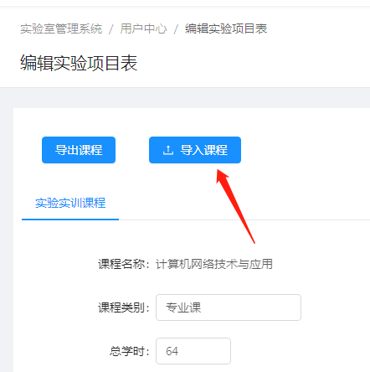
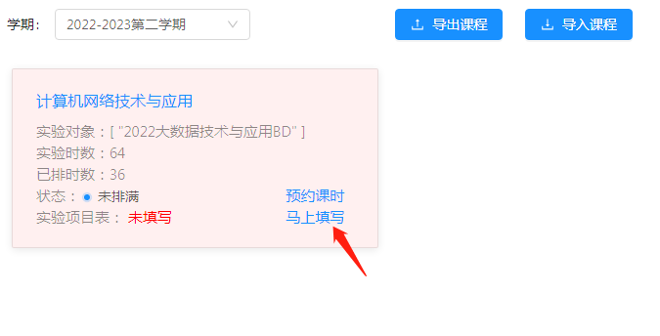
（2）选择上学期或本学期要填写的课程，点击“马上填写”，然后点击左上角“导入课程”按钮即可导入相应实验实训课程内容，
无须再逐一填写，调整相关内容信息，最后必须要点“保存”，否则数据不会上传成功。

